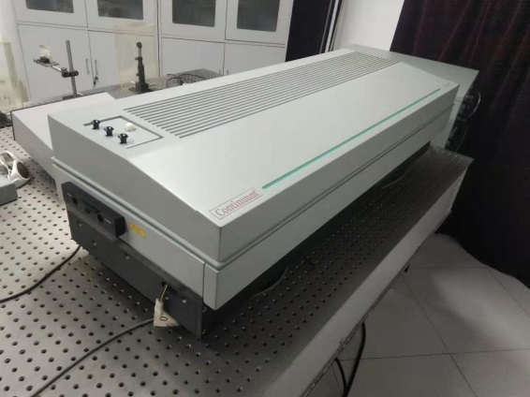  设备图片 | 仪器名称：皮秒激光器
 | 联系人：李廷斌 | 联系电话:13465488620
 | 放置地点：实验楼3001 | 仪器品牌：Continuum
 | 规格型号：D-10 | 启用时间：2007-08
 | 所属机构：化学化工 | 类别：材料性能测试
 | 技术方向：其他 | 层次：学科共享平台
主要技术指标
Pulsewidth (psec) | Energy (mJ) | Repetition Rate (Hz) | Stability | Beam Diameter | Divergence | Contrast Ratio | Jitter | Pretrigger
20 | 33 | 10 | 1.5 | 10 | 0.4 | 100:1 | 10 | 100

主要功能特色
材料的超快光物理性能研究
附件：XXXX设备操作规程

注：
类别：如（光学显微镜、电子显微镜、原子力显微镜、质谱、光谱、色谱、能谱、热分析、电化学、物性测量、材料性能测试、光学检测仪器等，或其他）
技术方向：如（物质表面形貌元素分析、金属材料性能测试、元素组成和含量分析、非接触式测量、高分子材料性能分析、种质资源等，或其他）
层次：如（校级公共平台、学科共享平台、实验室专业平台、其他）
泰山学院50万以上（含50万）大型仪器设备信息表

